社会组织管理香港高级研修班

之慈善机构发展与管理学习

2024年7月17日，江西财经大学社会组织管理香港高级研修班于

8：30从酒店出发前往中环中心，开始第三日的考察学习。

上午9点整，世界宣明会中国总干事、香港太平绅士邓仁强先生就“慈善机构创新发展及公益项目运营管理”这一主题进行了培训讲座。在第一板块慈善机构的运营介绍中，邓老师以宣明会的具体情况作为依托点，通过流程图、模式图等图表，向研修班学员深刻阐释了转化性发展（transformational development）的六原则、赋权的项目模式、项目路径和项目的周期管理等，帮助学员们了解慈善机构在落实社会工作实务时的具体操作手段和注意事项。第二板块，邓老师以“数字化转型”这一热点作为关键词，就其三重转型（心智与机器对话、产品向平台蜕变、核心向众包延伸）和变革的七大动力对慈善机构的创新发展作出讨论，并辅以“OIOS”（Our Impact Our Story）和儿童多维脆弱性数据地图集两个案例进行讲解，最后创新性地提出尽管老龄化使得我国人口红利逐渐下降，但只要数字化发展超过其红利下降速度，经济仍能得到较大提升。邓老师的讲座让学员们对项目产品化、本土化的细节更为清晰，对处于政策更新窗口的政策边缘儿童群体问题的讨论也对学员们有很大的启发性。

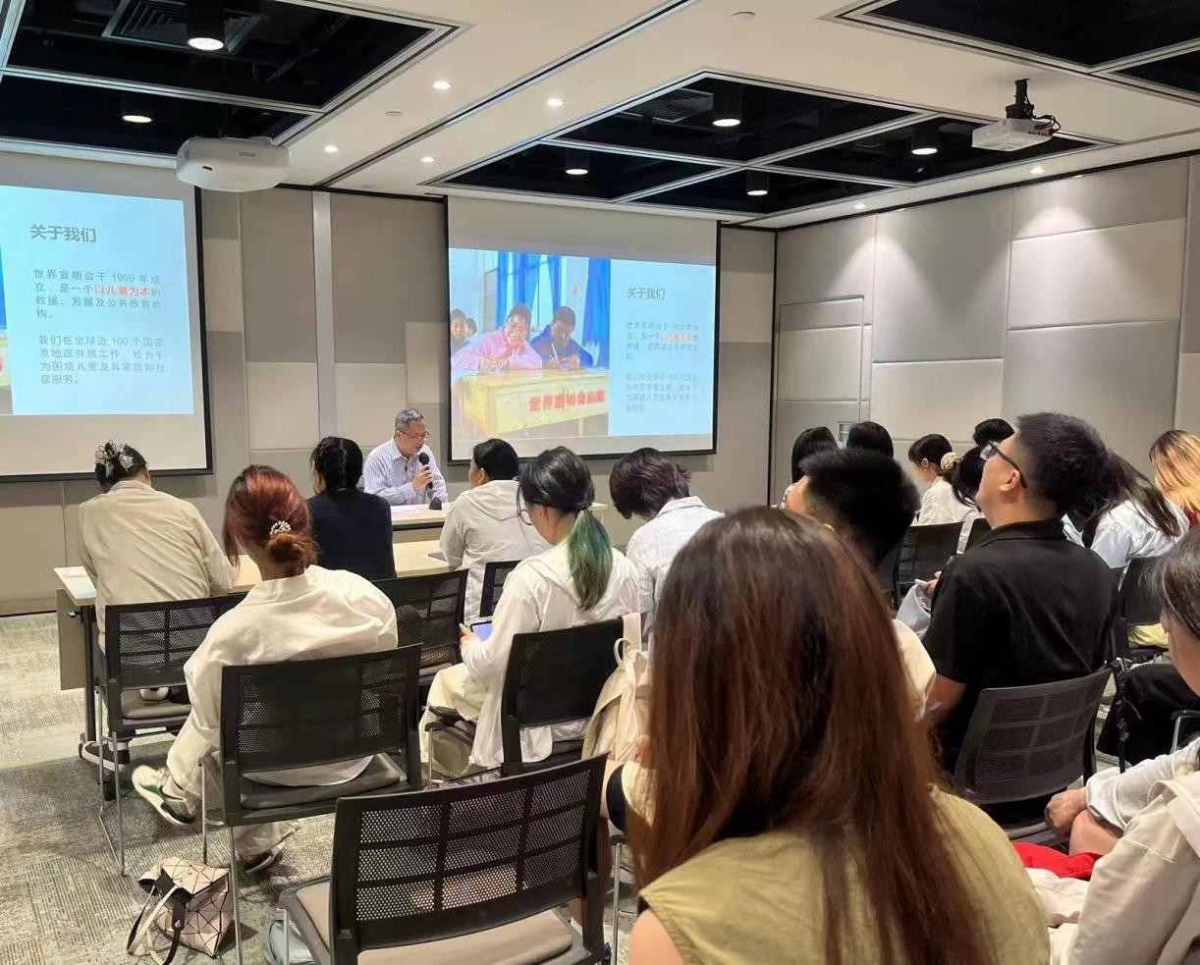

图1 邓仁强老师主持讲座

随后，研修班学员来到香港历史文化地标——大馆进行参观。这座经过活化改造的古老监狱建筑群，现已变身为集历史、文化、艺术于一体的文化街区。学员们参观了监狱的各个区域，了解了香港法治的历史变迁，对香港丰富的文化内涵有了更为深刻的认识。

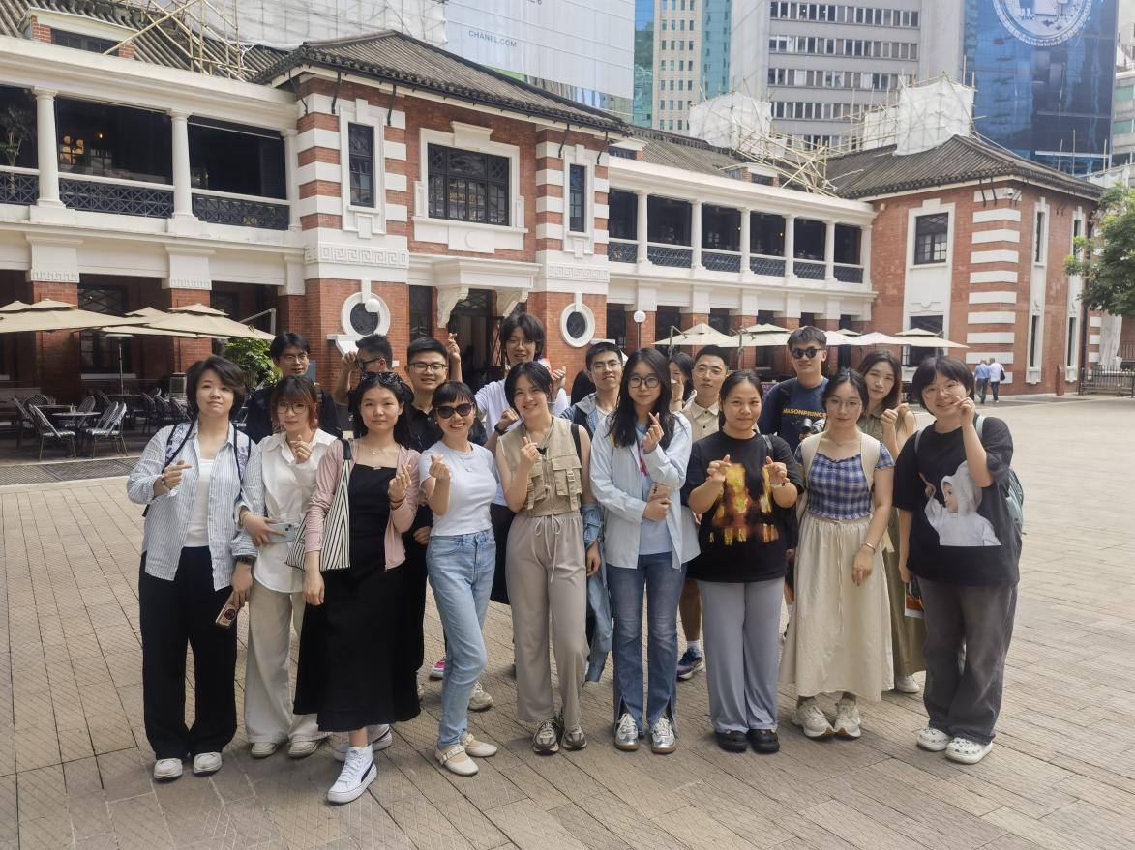

图2 学员参观香港大馆

下午14点30分，研学团成员前往香港青年协会领袖学院进行探访交流。学院坐落于香港前粉岭裁判法院，保留了原有建筑的典雅风格，同时也活化成多用会议室与展览厅。学员们参观了囚车停放处、前拘留室及第一法庭旧址，见证了历史建筑活化利用的现代意义，加深了对香港法律历史和法治精神的理解。

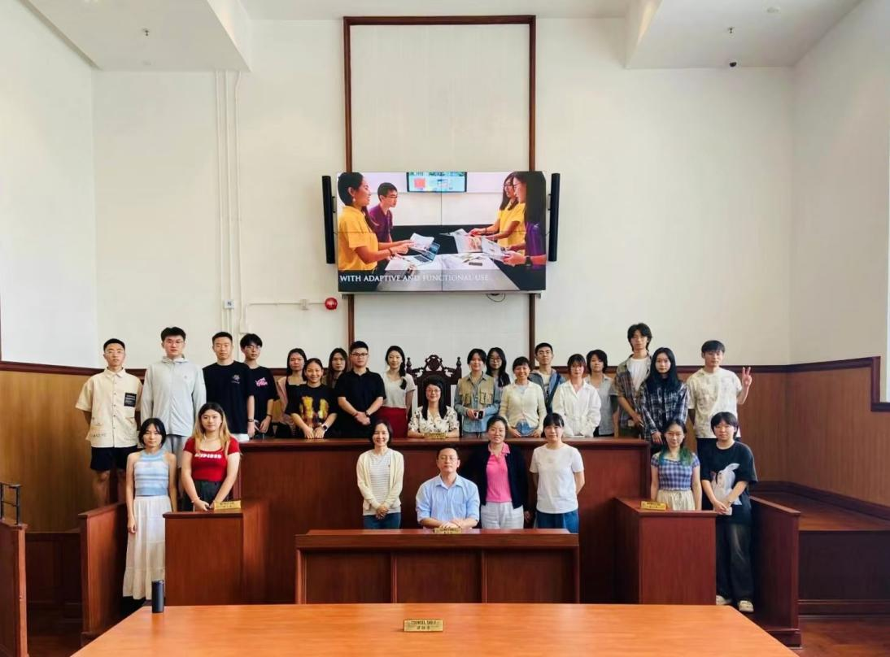

图3 研学团成员参观前粉岭裁判法院

随后，香港青年协会领袖学院冼允彥先生向研修团学员详细介绍了香港青年协会的宗旨架构与发展近况。冼老师系统阐述了协会的第5个五年发展计划和12项核心服务，详细展示了“邻舍第一”“《香港200》领袖计划”“香港国际无伴奏合唱节”等焦点服务活动，从“动员参与国家盛事”“联系全球华裔青年”“推动女性领袖发展”“提供青年创业支援”等方面具体介绍了协会的运营项目，帮助学员们进一步了解香港青年协会的服务理念与服务方式。同时，还介绍了青年创研库的最新研究，总结概括了香港青年促进国家发展的正面议题指向，并从中心服务三个方面提出香港青年协会的未来展望。接着，青年部的Alvin老师补充阐述了青年交流项目的主要内容与推进概况，即通过举办青年交流计划拓宽青年视野、建立全球联系网络；Jenny老师针对香港青年大使计划进行详细介绍，通过驻守香港景点、参与旅游盛事、组建推广活动的服务计划启迪服务思维、推广友善风气，从而进一步增强青年的文化认同感与归属感。最后，香港青年协会领袖学院的领导向研修班领队洪泸敏老师赠送了学院的纪念品。本次实地学习激励着研修班学员积极践行法治精神，勇于担当青年责任，为构建更加和谐的社会贡献青春力量。

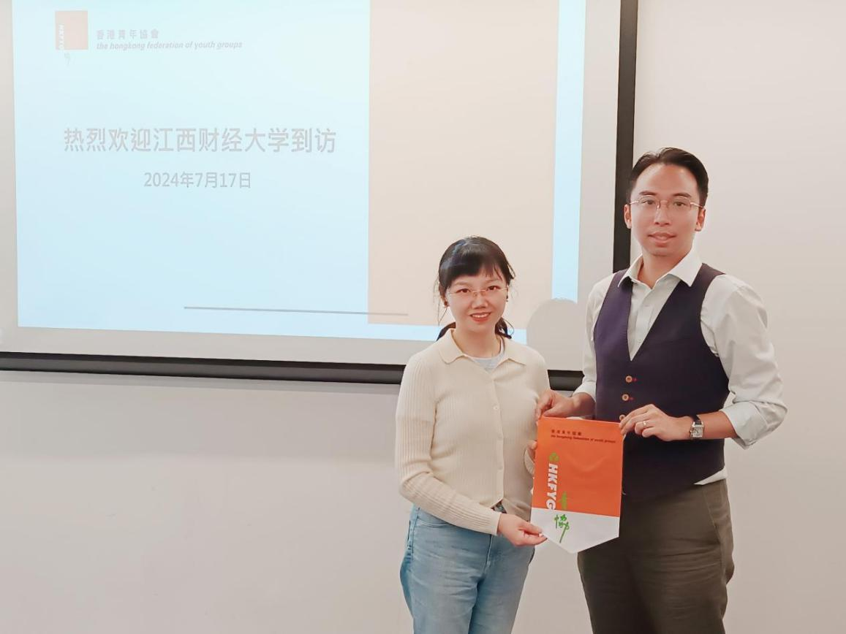

图4 香港青年协会领袖学院领导向研习团领队洪泸敏老师赠旗

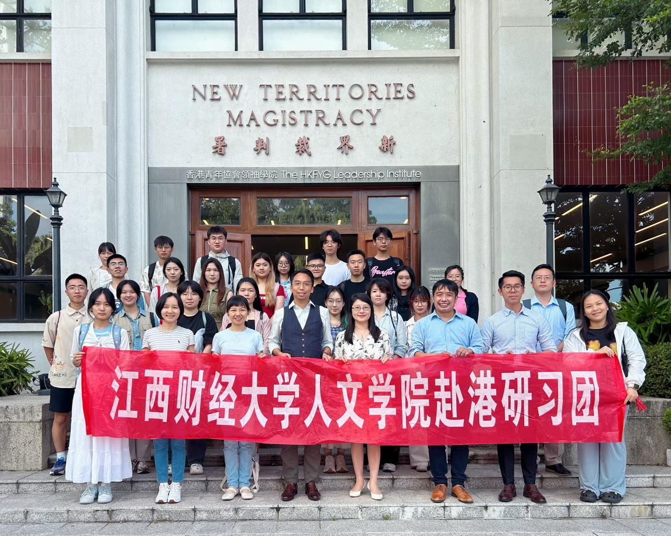

图5 研学团成员前往香港青年协会领袖学院探访交流

完成香港青年协会领袖学院的机构探访后，研修班学员前往香港艺术馆进行参观，欣赏了青花瓷艺术装置、吴冠中《黑白灰》主题字画兼摄影艺术展、鼻烟壶历史演变展、《放怀》主题书法展、艺术装置展等，陶冶了、艺术情操，提升了审美情趣，也让学员们对香港的文化艺术发展有了更鲜明的认识。

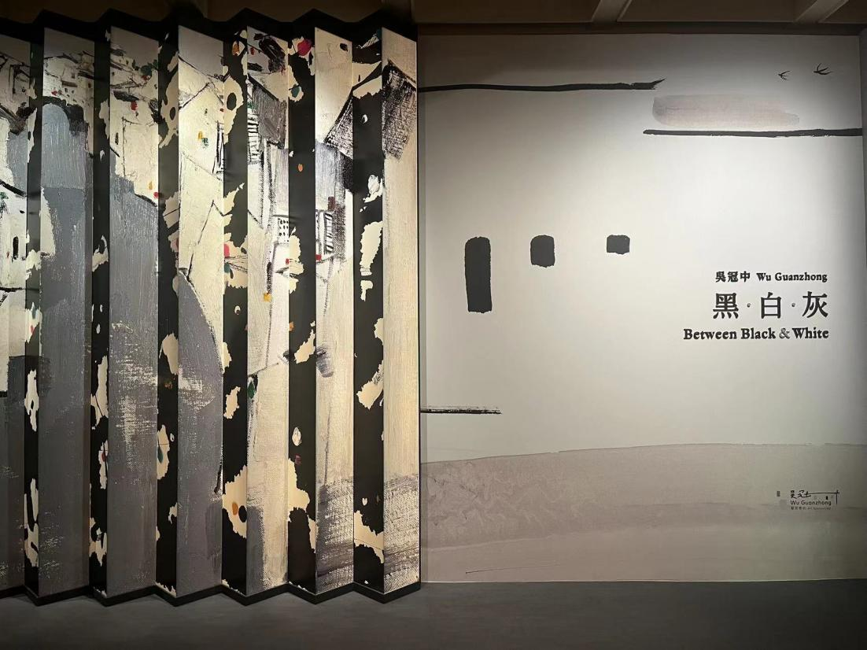

图6 香港艺术馆吴冠中先生《黑白灰》展览

文字来源| 洪泸敏 李 进 蔡之贝

图片来源| 洪泸敏 傅娅欣